DATU PERTSONALAK | DATOS PERSONALES
Abizenak / Apellidos | Izena / Nombre | e-maila
Mugikorra/Móvil | Taldea / Grupo

PREZIOAK | PRECIOS
BLOKEAREN PREZIOA PILATES/BESTEAK  3 EGUN ASTEAN:  - Bazkideak: 109 €  - Ez bazkideak: 133 €  2 EGUN ASTEAN:  - Bazkideak: 74 €  - Ez bazkideak: 90 €  EGUN 1 ASTEAN:  - Bazkideak: 39 €  - Ez bazkideak: 47 €  BLOKEAREN PREZIOA ZIKLO INDOOR  3 EGUN ASTEAN:  - Bazkideak: 133€  - Ez bazkideak: 166 €  2 EGUN ASTEAN:  - Bazkideak: 90€  - Ez bazkideak: 110 € | PRECIO BLOQUE PILATES/OTROS  3 DÍAS A LA SEMANA:  - Socios: 109 €  - No socios: 133 €  2 DÍAS A LA SEMANA:  - Socios: 74 €  - No socios: 90 €  1 DÍA A LA SEMANA:  - Socios: 39 €  - No socios: 47 €  BLOQUE PRECIO CICLO INDOOR  3 DÍAS A LA SEMANA:  - Socios: 133 €  - No socios: 166 €  2 DÍAS A LA SEMANA:  - Socios: 90 €  - No socios: 110 €

ORDUTEGIA | HORARIO
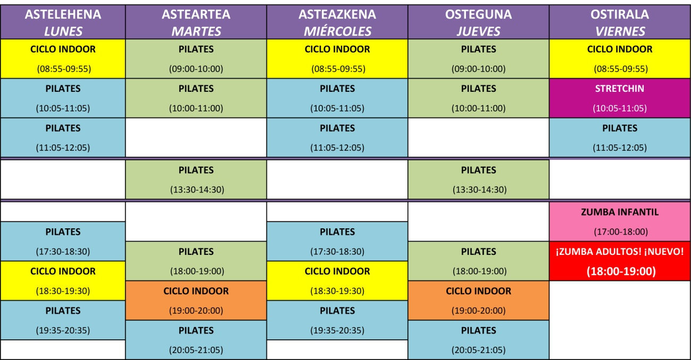

EGUTEGIA - CALENDARIO
TGIA | HORARIO
